Objednávka odběrových souprav
CENTRÁLNÍ LABORATOŘ

OBJEDNÁVKA ONLINE: objednavkycl@nemocnicesumperk.cz

 | 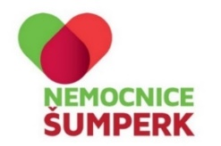 |  | Název ordinace  Razítko lékaře / IČP
Objednací číslo | Odběrová souprava |  |  | Počet kusů
1 | 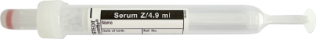 | Srážlivá krev  Objem 4,9 ml
2 | 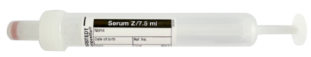 | Srážlivá krev  Objem 7,5 ml
3 | 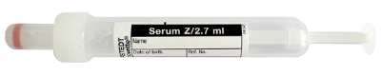 | Srážlivá krev (pro pediatrii)  Objem 2,7 ml
4 | 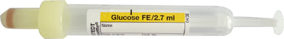 | Glykemie  Objem 2,7 ml
5 | 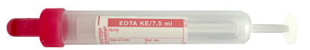 | Krevní skupina + Rh faktor,  screening protilátek  Objem 7,5 ml
6 | 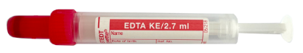 | Krevní obraz, GHb (glykovaný hemoglobin)  Objem 2,7 ml
7 | 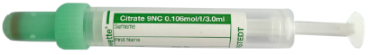 | Koagulace  Objem 3,0 ml
8 | 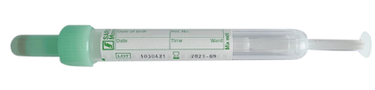 | Koagulace  Objem 1,8 ml
9 |  | Sedimentace  Objem 3,5 ml
10 | 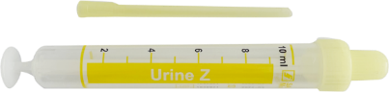 | Moč nesterilní  Objem 10 ml
11 |  | Mikrozkumavka srážlivá krev  600 ul
12 | 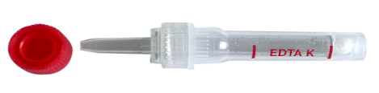 | Mikrozkumavka - EDTA (krevní obraz)  600 ul
13 |  | Hemoglobin ve stolici kvantitativně  (okultní krvácení)
14 | 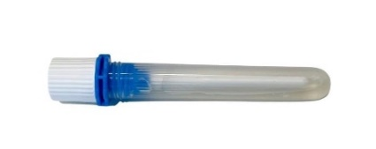 | Calprotectin ve stolici
15 |  | Jehla zelená  Průměr 0,8 mm
16 |  | Jehla žlutá  Průměr 0,9 mm
17 |  | Jehla černá  Průměr 0,7 mm
18 |  | Jehla zelená krátká  Průměr 0,8 mm
19 |  | Jehla žlutá krátká  Průměr 0,9 mm
20 | 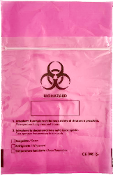 | Sáčky pro transport infekčního materiálu s odděleným prostorem pro žádanku.  Balení po 20 kusech.
21 | 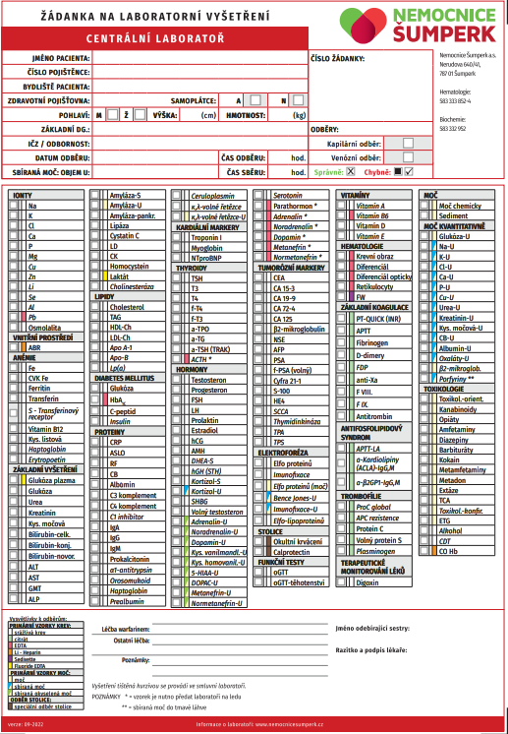 | Žádanka na vyšetření  v Centrální laboratoři  Nemocnice Šumperk  100 ks
22 | 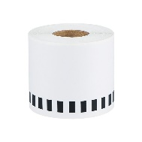 | Štítky do štítkovačky Zebra  1 balení štítků

